中科院成都山地所2022年硕士远程视频复试操作指南
考生远程“双机位”视频面试考试环境、硬件准备相关要求
一、考试环境准备：
1.考生应选择独立安静房间独自参加网上考试。整个考试期间，房间必须保持安静明亮，不逆光，不允许出现其他声音，不得接受他人或机构以任何方式助考。考生提前测试设备和网络，需保证设备使用正常，电量充足、网络连接正常、如有外接摄像头连接正常。
2. 考生提前测试网络速度及网络连接，保证考试时，网络不欠费，不断网，使用正常。建议有条件的考生尽可能做好三种网络准备方案：有线网络、无线网络、手机4G/5G热点，建议电脑优先使用有线网络。
3.考试采用双机位考试，考生应将主机位电脑、摄像头及手机音频、视频必须全程开启，并将主机和辅机位的电脑、摄像头及监控用手机摆放在指定位置（见下图），考生视线不得离开电脑屏幕。保证头、肩部及双手出现在监控视频画面正中间。不得佩戴口罩保证面部清晰可见，头发不可遮挡耳朵，不得戴帽子、耳饰。
主机位示范
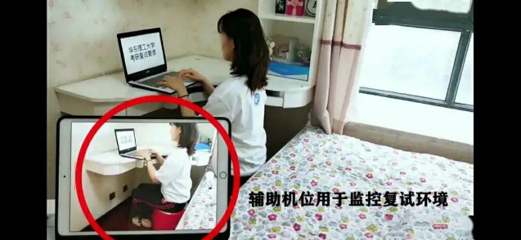
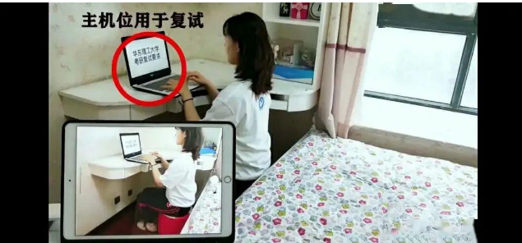
主机位

辅机位示范

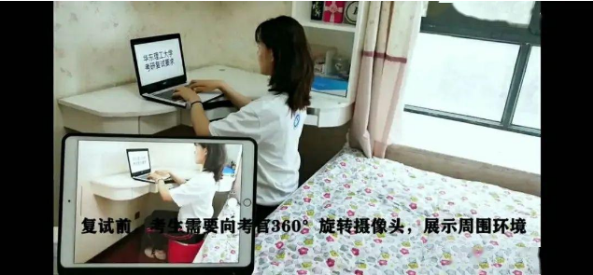

二、考试设备准备：
1.主机位：1台保证网络连接正常，具备清晰度高的摄像功能的笔记本电脑或台式机或者1部具有4G以上网络功能，且有足够内存容量及电量的手机的智能手机或者平板电脑；
2辅机位：1部带有摄像头，且有足够内存容量及电量的手机或者平板电脑（用于双机位监控网上考试全过程）；
3.准备1-2个手机支架或其它支撑手机设备。
4.主机位和辅机位设备上安装腾讯会议app或者软件、以及科技云会app及软件（备用系统），详见后面附录腾讯会议双机位模式设置、备用系统科技云、QQ视频双机位模式设置说明。
5.准备两个手机号，同时注册登陆腾讯会议。
三、考试流程与纪律说明
1.考前我所会在3月24日进行网络测试以及模拟考试场景，如不参加网络测试，视作自动放弃考试资格。
2.开考前身份核验环节需要对着主机位摄像头平举身份证核验身份，并介绍自己的姓名，毕业学校报考专业，并360度水平旋转主机位或者辅机位摄像设备，展示自己的所处的考试环境全景。考试期间，桌面不得放除了身份证、电脑、鼠标之外的其他物品，否则视作作弊。
3. 考生在考试过程中只能进行考试，不能进行其他任何操作，开考前请关闭其他无关软件，考试过程中如发现切换屏幕，打开其他软件、网页等行为视作作弊，并按作弊处理。
4. 考生在考试过程中如果出现断网、断电，自动排到下顺位（15分钟后）进行考试。如果15分钟后仍然无法考试，视作放弃考试资格。
5.考试期间应确保除考生外，无其他人进入考试的独立房间，或者视作作弊。

附录1考试系统腾讯会议双机位模式设置说明
一、电脑+手机模式
1.在电脑端下载并安装腾讯会议软件，按流程输入“会议号”、“会议密码”和“入会名称”（修改成姓名-1号线）进入会议。
电脑端：考生入会时请选择“入会开启麦克风”、“入会开启扬声器”、“入会开启摄像头”。
2.在手机微信中搜索“腾讯会议”小程序，点击进入，输入“会议号”、“会议密码”和“入会名称”（修改成姓名-2号线）进入会议。
手机端：（请考生注意）考生入会时请选择“入会关闭麦克风”、“入会关闭扬声器”、“入会开启摄像头”。

二、手机+手机模式
1.手机端下载并安装腾讯会议APP，按流程输入“会议号”、“会议密码”和“入会名称”（修改成姓名-1号线）进入会议。
手机端：考生入会时请选择“入会开启麦克风”、“入会开启扬声器”、“入会开启摄像头”。
2.在另一部手机微信中搜索“腾讯会议”小程序，点击进入，输入“会议号”、“会议密码”和“入会名称”（修改成姓名-2号线）进入会议。
另一部手机端：（请考生注意）考生入会时请选择“入会关闭麦克风”、“入会关闭扬声器”、“入会开启摄像头”。
三、会议室信息
会议室名称 | 时间 | 会议号 | 会议密码
中科院成都山地所2022年硕士复试1组 | 3月25日上午9:00 | 具体参见qq群通知
中科院成都山地所2022年硕士复试2组 | 3月25日上午9:00
中科院成都山地所2022年硕士复试3组 | 3月25日下午13:00

附录2考试备用系统科技云会、QQ视频双机位模式设置说明
备用系统在原定操作使用系统出现故障的情况下，立刻切换到备用系统科技云会
请考生于3月24日前登录
http://meeting.cashq.ac.cn/
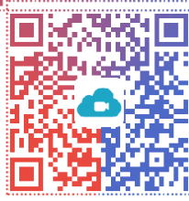
下载适合自己设备的版本，无需注册，可点击“加入一场会议”可直接输入云会议号加入一个视频会议。
一、电脑+手机模式
1.在电脑端下载并安装科技云会软件，按流程输入“会议号”、“会议密码”和“入会名称”（修改成姓名-1号线）进入会议。
电脑端：考生入会时请选择“入会开启麦克风”、“入会开启扬声器”、“入会开启摄像头”。
2.在手机打开qq视频通话，点击进入。手机端：（请考生注意）考生进入视频通话后请选择静音，关闭麦克风设置
二、手机+手机模式
1.手机端下载并安装科技云会APP，按流程输入“会议号”、“会议密码”和“入会名称”（修改成姓名-1号线）进入会议。
手机端1：考生入会时请选择“入会开启麦克风”、“入会开启扬声器”、“入会开启摄像头”。
2.在另一部手机打开qq视频通话，点击进入。手机端2：（请考生注意）考生进入视频通话后请选择静音，关闭麦克风设置。
三、会议室信息
会议室名称 | 时间 | 会议号 | 会议密码
中科院成都山地所2022年硕士复试1组 | 3月25日上午9:00 | 具体参见qq群通知
中科院成都山地所2022年硕士复试2组 | 3月25日上午9:00
中科院成都山地所2022年硕士复试3组 | 3月25日下午13:00

